Муниципальное бюджетное дошкольное образовательное учреждение
детский сад № 9 «Волшебная полянка»

КОНСПЕКТ
ПОДГРУППОВОЙ ОБРАЗОВАТЕЛЬНОЙ ДЕЯТЕЛЬНОСТИ
В ПОДГОТОВИТЕЛЬНОЙ ЛОГОПЕДИЧЕСКОЙ ГРУППЕ
тема: «ФРУКТЫ. ТРУД ЛЮДЕЙ В САДАХ.
Автоматизация звуков [л-л']»

автор учитель – логопед
МБДОУ № 9 «Волшебная полянка»
Яценко Оксана Васильевна

г. Приморско – Ахтарск
2020г.
Коррекционно – образовательные задачи. Уточнение, активизация и актуализация словаря по теме «Фрукты. Труд взрослых в садах». Обогащение экспрессивной речи словами – признаками. Совершенствование грамматического строя речи (образование имен существительных с уменьшительно- ласкательными суффиксами). Совершенствование синтаксической стороны речи (составление сложно – подчиненных предложений со словами потому что). Совершенствование навыков слогового анализа слов. Автоматизация звуков [л-л’] в словах.
Коррекционно – развивающие задачи. Развитие общих речевых навыков, зрительного внимания и восприятия, навыков пространственной ориентировки, общего праксиса и тонкой моторики.
Воспитательные задачи. Воспитание навыков сотрудничества, самостоятельности, активности, инициативности.
Методы и приемы:
Наглядные: наблюдение, демонстрация пособий «Чудесный коврик», «Логобокс», показ способов действий, образца.
Словесные: рассказ педагога, рассказ детей, беседа, вопросы, объяснение.
Игровые: дидактическая и подвижная игра, воображаемая ситуация с игровыми действиями и соотвествующим оборудованием.
Практические: показ способа действия, выполнение действия самим ребенком.
Оборудование. Ортопедический набор (следы и ладошки), панно «Чудесный коврик», игровое пособие «Логобокс», посуда, фрукты, ягоды, цветы, зеркала по числу детей, аудиозапись песни «Лошадка» из альбома №3 Ивановой М., игровое пособие «Подарки» (серия игры с фонариком).
Предварительная работа. Рассматривание картин с изображением натюрмортов, картины Гофман О. «Мы рисуем».

Ход ОД
Логопед приглашает детей к столу, на котором расположены фрукты и организует приветствие.
Логопед. Очень рада вас видеть! Как вы думаете, о чем мы сегодня продолжим разговор? (Ответы детей: на этой неделе говорим о фруктах, осенью созревают фрукты и люди убирают урожай в саду).
Логопед. Верно! Все дети любят играть. Скажите, как можно поиграть с фруктами? (Ответы детей).
Логопед. Я сегодня тоже приготовила для вас несколько интересных игр и приглашаю поиграть вместе со мною. Перед вами тропинка, пройдя которую вам нужно не только выполнять движения, но и рассказывать какие фрукты? Если вы не против, я первая попробую! (Логопед демонстрирует серию движений и подбирает слова- признаки к фрукту, после чего выполняют дети). Приложение 1. Фото 1.
Логопед. В моем саду созрели фрукты. Обратите внимание- на высоком дереве – крупные фрукты, на низком – маленькие. Урожай будем собирать в корзинку, говоря: «Я положу яблоко и яблочко». (Дети выполняют задание). Приложение 1. Фото 2.
Логопед. Вы отлично справились с заданием! А теперь я приглашаю вас на мой «Чудесный коврик». Эта игра вам знакома. Скажите, чему она вас учит? (Ответы детей). На нем я расположила фрукты, верно?
Дети. Нет. Тыква лишняя. Она – овощ.
Логопед. Я предлагаю вам передвигаться по коврику и название картинки, на которую вы наступили разделить на слоги. (Дети выполняют движения по инструкции логопеда). Приложение 1. Фото 3.
Логопед. Я видела, как вы старались не только правильно выполнить задание, но и верно произнести звуки [л-л’] в словах - названиях. Скажите, какое упражнение помогло вам научиться поднимать язычок вверх? (Ответы детей). Предлагаю вам выполнить гимнастику для язычка. Сегодня это упражнение «Лошадка». (Дети под музыку выполняют упражнение).
Логопед. Предлагаю еще потренироваться в правильном произнесении звуков в словах. Посмотрите, как я разложила фрукты и продолжите мой ряд. (Выкладывание детьми визуально- ритмического ряда из фруктов).
Логопед. А теперь, называя фрукт, следите за правильным положением язычка и выполняйте следующие движения. (Дети выполняют заданные движения, называя фрукты). Приложение 1. Фото 4.
Логопед. Я услышала только правильные звуки, вы постарались! С каким новым словом вы познакомились на этой неделе? (Ответ детей- натюрморт).
Логопед. А вам интересно было бы попробовать самостоятельно составить натюрморт? Что бы вы для него использовали?
Дети. Цветы, фрукты, овощи, ягоды.
Логопед. Посмотрите, здесь на столе есть все необходимое для того, чтобы у вас это получилось! Я предлагаю разделиться на две команды, составить натюрморт и рассказать, почему же ваш – самый красивый. (Дети выполняют задание). Приложение1. Фото 5,6.
Логопед. У вас получились очень интересные композиции. Мне было очень интересно с вами поиграть. Хотела бы вам подарить на память такие «Фруктовые коробочки». (Логопед дарит детям «Фруктовые подарки» из серии «Игры с фонариком»).

Приложение 1.

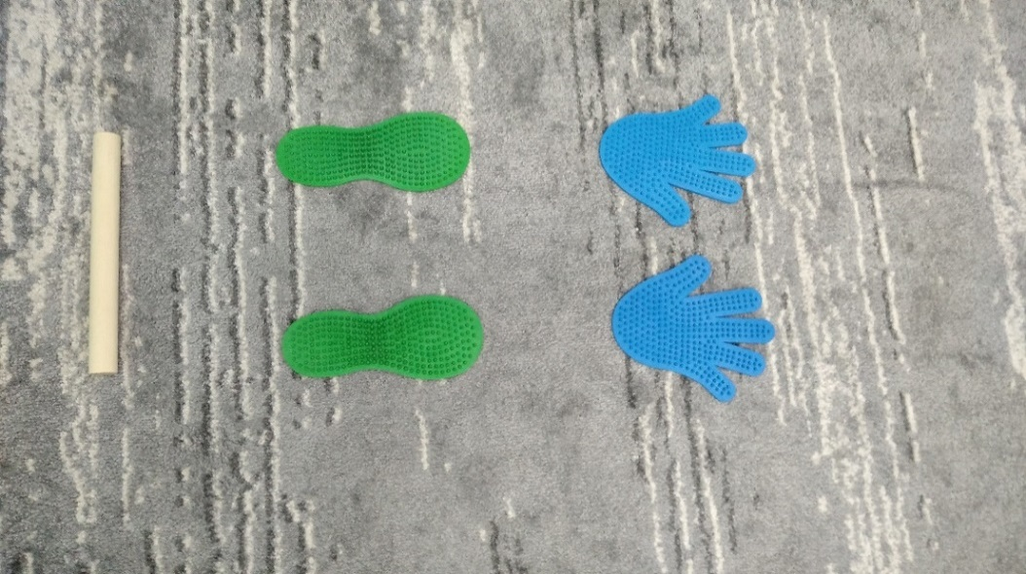
Фото 1. «Тропинка».
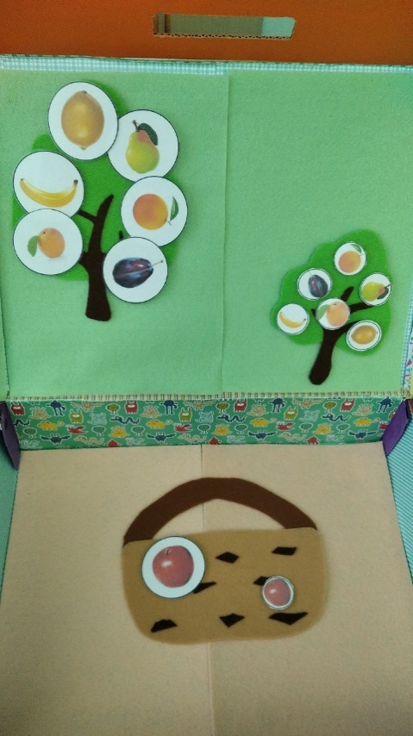
Фото 2. Пособие «Логобокс». Игра «Собери урожай».

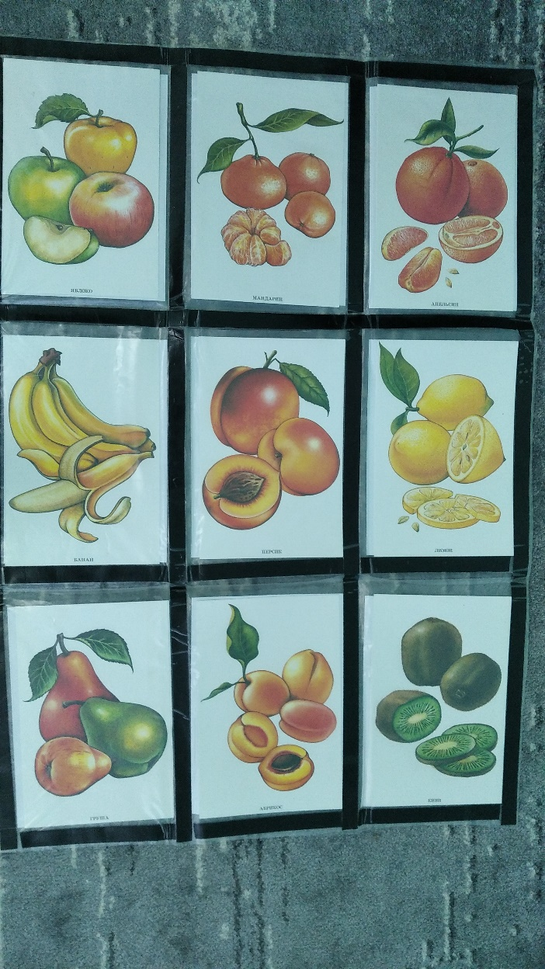
Фото 3. «Чудесный коврик»
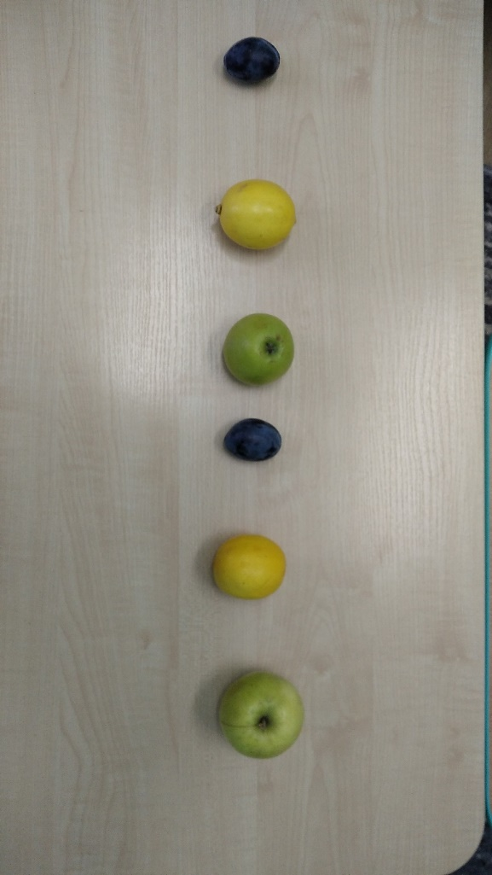
Фото 4. Визуально – ритмический ряд для автоматизации звуков.

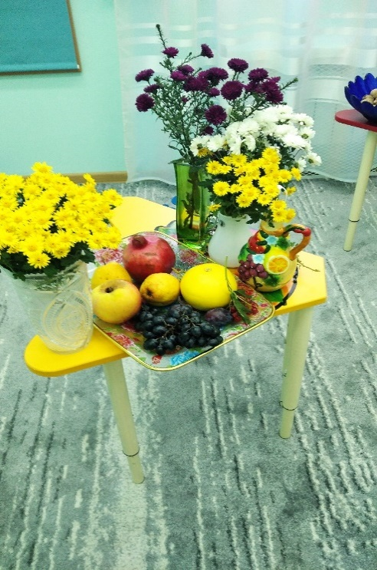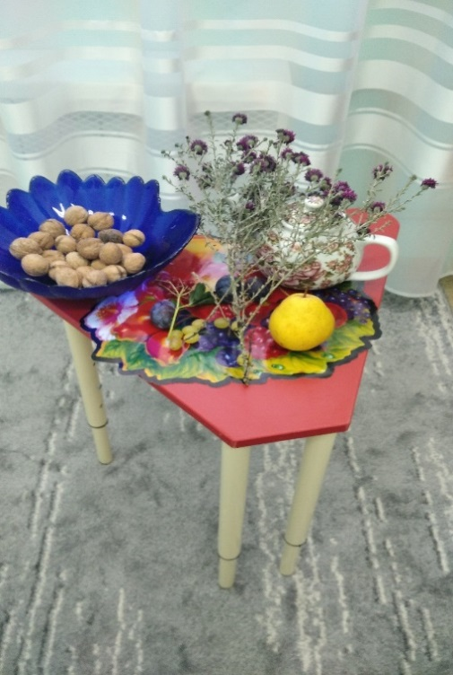
Фото 5,6. Натюрморты.

